Oefeningen: Hoeken Meten En Tekenen
Naam:
Datum:

- Meet volgende hoeken (met een maximum verschil van 1°). Schat eerst welke soort hoek het gaat zijn.
Schatting hoek:  $$Hoek \hat{A}=$$  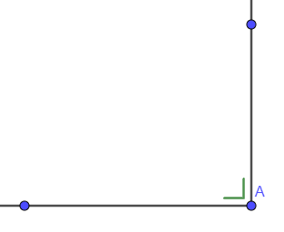 | Schatting hoek:  $$Hoek \hat{B}=$$  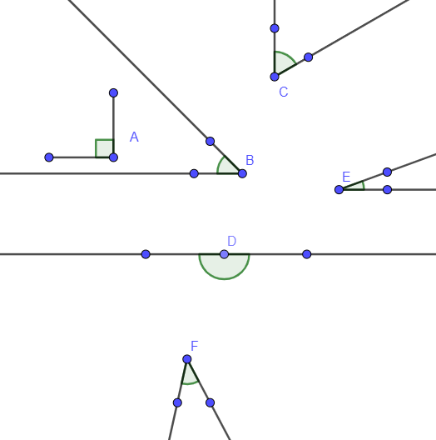 | Schatting hoek:  $$Hoek \hat{C}=$$
Schatting hoek:  $$Hoek \hat{D}=$$ | Schatting hoek:  $$Hoek \hat{E}=$$ | Schatting hoek:  $$Hoek \hat{F}=$$

- Teken volgende hoeken (met een maximum verschil van 1°).
$$Hoek \hat{A}=30°$$ | $$Hoek \hat{B}=60°$$
$$Hoek \hat{C}=120°$$ | $$Hoek \hat{D}=155°$$

